G-5-4 Blühende Geschichte

Der Hund nimmt einen Eimer und einen Scheuerlappen und wischt den Fußboden.

Die Katze deckt den Tisch im Esszimmer.

Der Hund und die Katze füttern ihren Meister.

Das ist ja Quatsch!
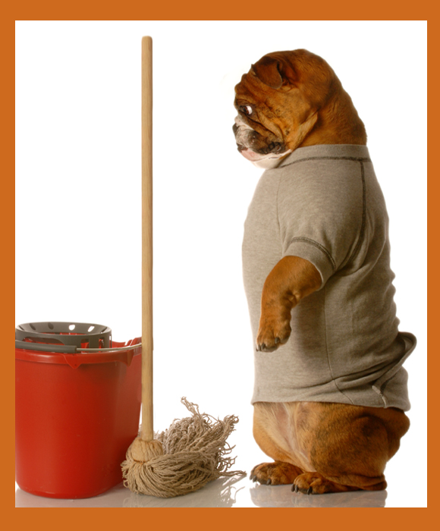
Es gibt einen Hund, eine Katze und ihren Meister.
Der Hund nimmt einen Eimer und Scheuerlappen und wischt den Fußboden.
Der Fußboden ist nass, aber sauber.
Die Katze deckt den Tisch im Esszimmer.
Die Tischdecke ist sauber und weiß.
Der Hund und die Katze füttern ihren Meister.
Sie geben ihm leckeres Menschenfutter.
Das ist ja Quatsch!
Wer füttert wen?
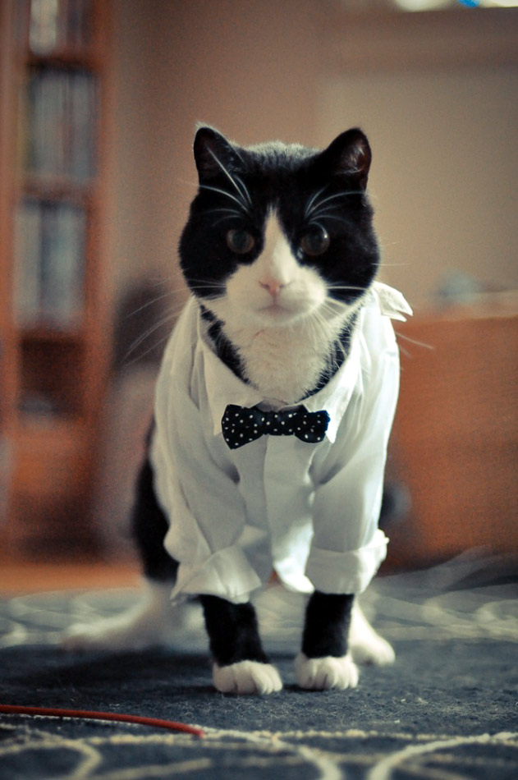
Es gibt einen Hund, eine Katze und ihren Meister. Sie wohnen in einer Wohnung in Petville.
Der Hund nimmt einen Eimer und Scheuerlappen und wischt den Fußboden.
Der Fußboden ist nass, aber sauber. Aber der Boden wird bald trocken.
Die Katze deckt den Tisch im Esszimmer.
Die Tischdecke ist sauber und weiß. Es gibt auch eine schöne Vase darauf.
Der Hund und die Katze füttern ihren Meister.
Sie geben ihm leckeres Menschenfütter. Das heißt: Purina People Chow.
Das ist ja Quatsch!
Wer füttert wen? In Petville sind es die Tiere, die ihre Meister füttern!


